
МИНОБРНАУКИ РОССИИ
Федеральное государственное бюджетное образовательное учреждение
высшего образования
«МИРЭА − Российский технологический университет»
РТУ МИРЭА
Институт перспективных технологий и индустриального программирования (ИПТИП)
Кафедра индустриального программирования (ИП)

ОТЧЁТ ПО ТЕХНОЛОГИЧЕСКОЙ
(ПРОЕКТНО-ТЕХНОЛОГИЧЕСКОЙ) ПРАКТИКЕ

Тема практики: «Разработка веб-приложения для интерактивного контроля знаний и геймификации обучения в условиях импортозамещения»
приказ Университета о направлении на практику от «31» августа 2023 г.
№ 5421-С

Отчет представлен к  рассмотрению:  Студент группы ЭФБО-03-22 | «__» _______ 2023 г. | (подпись) | Дмитриев А.Р.
Отчет утвержден.
Допущен к защите:

Руководитель практики от кафедры | «__» _______ 2023 г. | (подпись) | Шамин Р.В.

Москва 2025 г.


МИНОБРНАУКИ РОССИИ
Федеральное государственное бюджетное образовательное учреждение
высшего образования
«МИРЭА − Российский технологический университет»
РТУ МИРЭА
Институт перспективных технологий и индустриального программирования (ИПТИП)
Кафедра индустриального программирования (ИП)

ИНДИВИДУАЛЬНОЕ ЗАДАНИЕ НА ТЕХНОЛОГИЧЕСКУЮ
(ПРОЕКТНО-ТЕХНОЛОГИЧЕСКУЮ) ПРАКТИКУ
Студенту 4 курса учебной группы ЭФБО-03-22
Дмитриеву Александру Романовичу (в дательном падеже)
Место и время практики: РТУ МИРЭА, ИП, с 01 сентября 2025 г. по 30 декабря 2025 г.
Должность на практике: студент
1. ЦЕЛЕВАЯ УСТАНОВКА: выбор стека технологий индустриального программирования и алгоритма решения для поставленной задачи
2. СОДЕРЖАНИЕ ПРАКТИКИ:
2.1. Знакомство с источниками по теме исследования
2.2. Описание стека технологий класса подобных задач
2.3. Выбор стека технологий для решения поставленной задачи и его обоснование
2.4. Формирование алгоритма решения поставленной задачи
2.5. Формирование выводов по результатам исследования

3. ОРГАНИЗАЦИОННО-МЕТОДИЧЕСКИЕ УКАЗАНИЯ: в процессе практики рекомендуется использовать периодические издания и отраслевую литературу годом издания не старше 10 лет
и.о. заведующего кафедрой:
«__» _______ 2023 г. |  | (подпись) | (Юдин А.В.)
СОГЛАСОВАНО:
Руководитель практики от кафедры  «__» _______ 2023 г. |  | (подпись) | (Шамин Р.В.)
Задание получил
«__» _______ 2023 г. |  | (подпись) | (Дмитриев А.Р.)


МИНОБРНАУКИ РОССИИ
Федеральное государственное бюджетное образовательное учреждение
высшего образования
«МИРЭА − Российский технологический университет»
РТУ МИРЭА
РАБОЧИЙ ГРАФИК ПРОВЕДЕНИЯ
технологической (проектно-технологической) практики
студента Дмитриев А.Р.(в Р.П.) 4 курса группы ЭФБО-03-22 очной формы обучения, обучающегося по направлению подготовки 09.03.02 «Информационные системы и технологии».
№ | Сроки  выполнения | Этап | Отметка о выполнении
1 | с 01.09.2023 по 24.09.2023 | Подготовительный этап, включающий в себя организационное собрание | выполнено
2 | с 25.09.2023 по 03.12.2023 | Выполнение задания по практике в соответствии с выданным заданием студента. (Мероприятия по сбору, обработке и структурированию материала, выполнение поставленной задачи) | выполнено
3 | с 04.12.2023 по 17.12.2023 | Подготовка отчета и презентационного материала по практике (Оформление материалов отчета и презентации в полном соответствии с требованиями на оформление учебных работ студентов) | выполнено
4 | с 18.12.2023 по 30.12.2023 | Защита отчета по практике у руководителя практики. (Представление отчета по практике к защите) | выполнено

Согласовано:
и.о. заведующего кафедрой _________________/Юдин А.В. /
Руководитель практики от
кафедры _________________/ Шамин Р.В. /
Обучающийся _________________/ Дмитриев А.Р. /

СОДЕРЖАНИЕ
Введение 2
1. АНАЛИЗ ПРЕДМЕТНОЙ ОБЛАСТИ ИССЛЕДУЕМОЙ ПРОБЛЕМЫ И ОБЗОР СУЩЕСТВУЮЩИХ ПОДХОДОВ К ЕЁ РЕШЕНИЮ 5
1.1 Анализ предметной области цифровых образовательных платформ и интерактивного контроля знаний 5
1.2 Обзор научных, технических и прикладных подходов к созданию интерактивных образовательных сервисов 7
1.2.1 Общие подходы к построению интерактивных обучающих систем 7
1.2.2 Особенности отечественных прикладных решений в области образовательных веб-сервисов 8
1.3 Сравнительный анализ существующих интерактивных образовательных сервисов 9
1.4 Выявление недостатков существующих решений и обоснование разработки собственного веб-приложения 11
1.5 Постановка задачи разработки 12
Выводы по первой главе 13
2. АНАЛИЗ БИЗНЕС-ПРОЦЕССОВ, ФОРМИРОВАНИЕ ТРЕБОВАНИЙ И ПРОЕКТНОЕ ОБОСНОВАНИЕ РЕШЕНИЯ 14
2.1 Анализ бизнес-процессов и пользовательских сценариев системы 14
2.2 Формирование функциональных и нефункциональных требований к системе 16
2.3 Проектирование архитектуры системы 18
2.4 Проектирование модели данных 21
2.5 Проектирование алгоритмов обработки данных и пользовательского взаимодействия 22
Выводы по второй главе 25
3. РЕАЛИЗАЦИЯ ВЕБ-ПРИЛОЖЕНИЯ И ОЦЕНКА ЕГО РАБОТОСПОСОБНОСТИ 27
3.1 Подготовка среды разработки и организация проекта 27
3.2 Реализация серверной части приложения 27
3.3 Реализация клиентской части приложения 28
3.4 Реализация ключевых функциональных модулей 31
3.5 Тестирование разработанного решения и оценка его работоспособности 32

Введение
Развитие цифровых технологий обеспечивает ощутимое влияние на современную систему образования, формируя новые подходы к организации учебного процесса, контролю знаний и взаимоотношению участников образовательной среды. Использование информационных систем и веб-платформ позволяет оптимизировать многие образовательные процессы, обеспечивать удалённый доступ к учебным материалам, а также повышать эффективность обучения за счёт применения интерактивных инструментов.
Одним из наиболее востребованных направлений развития цифрового образования является создание систем интерактивного контроля знаний. Такие системы позволяют проводить тестирование, викторины и обучающие задания в онлайн-режиме, обеспечивая эффективную коммуникацию, автоматическую обработку результатов и возможность анализа учебной активности пользователей. Особое значение в современных образовательных системах играет использование элементов геймификации, которые повышают вовлечённость обучающихся, стимулируют соревновательную активность и делают процесс обучения более интересным и эффективным.
Несмотря на широкое распространение цифровых образовательных сервисов, многие существующие платформы интерактивного тестирования обладают рядом ограничений. К ним относятся отсутствие гибкости в настройки, ограниченная функциональность бесплатных версий, сложности масштабирования при увеличении числа пользователей, а также зависимость от зарубежного программного обеспечения и инфраструктуры. В условиях активного импортозамещения и повышения требований к информационной независимости увеличивается необходимость разработки собственных программных решений в области образовательных веб-платформ.
Современные веб-технологии и архитектурные подходы позволяют создавать масштабируемые клиент-серверные системы, способные поддерживать большое количество пользователей и предоставлять удобный пользовательский интерфейс. Использование современных фреймворков веб-разработки, систем управления базами данных и серверной разработки открывает возможности для создания гибких и масштабированных платформ интерактивного обучения.
Актуальность данной выпускной квалификационной работы определена необходимостью разработки веб-приложения для интерактивного контроля знаний и проведения образовательных викторин, обеспечивающего удобство использования, гибкость настройки, масштабируемость, а также возможность дальнейшего улучшения функциональности.
Степень разработанности темы характеризуется наличием значительного количества научных исследований и практических решений в области цифрового образования, онлайн-тестирования и геймификации обучения. Существуют различные веб-платформы, позволяющие проводить викторины и тестирование, однако многие из них ориентированы на узкоспециализированные направления использования и не всегда учитывают такие требования, как гибкости, масштабируемости и технологическую независимость. В связи с этим остаётся актуальной задача разработки универсальных программных решений для организации интерактивного контроля знаний.
Объектом исследования в данной выпускной квалификационной работе является процесс организации интерактивного контроля знаний в образовательных информационных системах.
Предметом исследования являются архитектурные и программные решения веб-приложения для создания и прохождения интерактивных образовательных викторин.
Целью выпускной квалификационной работы является разработка веб-приложения для создания и проведения интерактивных образовательных викторин, обеспечивающего удобство использования, гибкость веб-контента и эффективный контроль знаний пользователей.
Для достижения поставленной цели в работе необходимо решить следующие задачи:
- проанализировать предметную область цифровых образовательных платформ и систем онлайн-тестирования;
- исследовать существующие решения интерактивных образовательных сервисов;
- определить требования к функциональности разрабатываемого веб-приложения;
- разработать архитектуру веб-приложения для создания и проведения интерактивных викторин;
- спроектировать структуру базы данных и основные сущности системы;
- реализовать серверную и клиентскую части приложения;
- провести тестирование и оценку работоспособности разработанной системы.
Методами исследования, используемыми в работе, являются методы системного анализа, методы проектирования информационных систем, методы веб-разработки, а также методы моделирования архитектуры программных систем.
Практическая значимость работы заключается в возможности использования разработанного веб-приложения в образовательных организациях, системах дистанционного обучения, корпоративных платформах, а также в различных сервисах интерактивного тестирования и оценки знаний.
Выпускная квалификационная работа состоит из введения, трёх глав, заключения, списка использованных источников и приложений. В первой главе рассматривается предметная область интерактивных образовательных систем и проводится анализ существующих решений. Во второй главе реализуется проектирование архитектуры веб-приложения и структуры базы данных. В третьей главе описывается реализация разработанной системы и проводится оценка её функциональности и эффективности.

1. АНАЛИЗ ПРЕДМЕТНОЙ ОБЛАСТИ ИССЛЕДУЕМОЙ ПРОБЛЕМЫ И ОБЗОР СУЩЕСТВУЮЩИХ ПОДХОДОВ К ЕЁ РЕШЕНИЮ

1.1 Анализ предметной области цифровых образовательных платформ и интерактивного контроля знаний
Развитие цифровых технологий в последние годы оказывает существенное влияние на систему образования, меняя как способы подачи учебного материала, так и методы контроля знаний обучающихся. Использование веб-приложений, образовательных платформ, облачных сервисов и интерактивных инструментов позволяет организовать обучение в гибком формате, обеспечивать удалённый доступ к контенту, автоматизировать проверку результатов и получать обратную связь в кратчайшие сроки. В условиях технологического прогресса образовательной среды возрастает роль информационных систем, способных не только предоставлять учебные материалы, но и поддерживать активное взаимодействие между пользователем и контентом.
Одним из наиболее значимых направлений цифровой эволюции образования является развитие систем интерактивного контроля знаний. Подобные системы предназначены для проведения тестирования, викторин, опросов, контрольных работ и иных форм оценки знаний в электронном виде. Их ключевым преимуществом является автоматизация процедур проверки, сохранение результатов в цифровом виде, возможность повторного анализа и визуализации данных, а также поддержка различных сценариев прохождения заданий. В отличие от обычных бумажных моделей проверки знаний, веб-приложения обеспечивают более высокий уровень гибкости, адаптивности и удобства эксплуатации.
Важной особенностью современных образовательных систем является интеграция элементов геймификации. Под геймификацией понимается использование игровых механик в учебном контексте для повышения мотивации и вовлечённости пользователей. В образовательной среде к таким механикам могут относиться баллы, рейтинг, последовательное прохождение этапов, визуализация прогресса, получение результата после выполнения заданий, элементы соревнования. Использование подобных подходов делает процесс контроля знаний менее формальным и более привлекательным для обучающихся, особенно в условиях дистанционного или смешанного обучения.
Несмотря на активное развитие цифровых сервисов, существующие решения в области интерактивного контроля знаний обладают рядом ограничений. Многие платформы ориентированы на узкий сценарий использования: например, на проведение презентаций, массовых викторин в режиме занятия, маркетинговых опросов или публикацию отдельных интерактивных материалов. При этом такие аспекты, как гибкость настройки, возможность свободного развития продукта, масштабируемость, полноценная ролевая модель и поддержка собственных сценариев сопровождения контента, зачастую остаются вне фокуса.
В условиях импортозамещения исследуемая проблема приобретает большую актуальность. Использование отечественных веб-приложений позволяет снизить зависимость от зарубежных сервисов, обеспечить больший контроль над данными и архитектурой решения, а также адаптировать функционал под реальные потребности образовательного процесса.
В связи с выше сказанным особую значимость приобретает разработка собственных программных решений, ориентированных на задачи образовательной среды. В рамках данной работы предполагается создание веб-приложения для интерактивного контроля знаний с множеством элементов, которые обеспечивают управление пользователями, создание и сопровождение контента, сохранение результатов, масштабируемость, гибкость использования и независимость от внешних ресурсов.

1.2 Обзор научных, технических и прикладных подходов к созданию интерактивных образовательных сервисов

1.2.1 Общие подходы к построению интерактивных обучающих систем
Современные интерактивные образовательные ресурсы устроены, как обычные веб-приложения, где отдельно реализованы пользовательский интерфейс, серверная логика, хранение данных и механизмы авторизации. Такой подход позволяет разделить ответственность между компонентами и обеспечить удобство клиентской работы и вероятность дальнейшего развития системы.
С точки зрения функционального предназначения интерактивные обучающие платформы можно условно разделить на несколько типов. К первому относятся ресурсы для создания, например, тестов, карточек, заданий и опросов. Ко второму типу относятся сервисы онлайн викторин и опросов во время занятий, лекций или вебинаров. К третьему типу относятся уже полноценные веб-приложения, включающие в себя как создание самого контента, так и функции хранения результатов, управление пользователями и средства администрирования.
Для интерактивных систем контроля знаний специфично наличие нескольких взаимосвязанных сущностей, которые отражают логику работы приложения. Даже простая викторина обычно включает сущности пользователя, набора заданий, отдельных вопросов, вариантов ответа и результатов прохождения. Если система ориентирована на сопровождение контента и администрирование, появляются дополнительные сущности: роли, статусы публикации, архив результатов, журнал действий, версии или импорт данных. Следовательно, разработка подобного функционала требует не только создание интерфейса тестирования, но и проектирование полноценной архитектуры информационной системы.

1.2.2 Особенности отечественных прикладных решений в области образовательных веб-сервисов
Многие платформы для викторин и тестов уже существуют как готовые онлайн-сервисы, которыми просто пользуются через браузер. Для пользователя это удобно, поскольку нет нужды разрабатывать систему с нуля, необходимо зарегистрироваться, подключить тариф и далее переходить к созданию контента. Однако такие модели имеют ограничения. Во-первых, разработчик или преподаватель зависит от тарифного плана платформы. Во-вторых, гибкость настройки ограничена рамками предусмотренного интерфейса. В-третьих, архитектурные решения, модель данных и возможности интеграции определяются разработчиком сервиса, а не пользователем.
Как для отечественного ресурса немаловажен вопрос технологической независимости. Сервисы, направленные на создание и проведение викторин, могут быть удобны как готовые инструменты, однако не всегда позволяют внедрить собственное решение с нужной логикой ролей, хранением результатов, контролем над данными и возможностью дальнейшего функционального расширения. В условиях импортозамещения всё большую ценность приобретают системы, которые можно самостоятельно поддерживать, дорабатывать и развивать.
В данном дипломном проекте такая задача решается через разработку веб-приложения quest-app, которое реализовано как Nx-монорепозиторий. В качестве стека используются Angular для клиентской части, NestJS, GraphQL и Prisma для серверной части, аутентификация на основе JWT, роли USER и ADMIN, а также подсистемы управления квестами, пользователями и результатами. Веб-приложение создается не как единичная викторина, а как система, которую можно развивать и расширять.
Таким образом, анализ существующих решений показывает, что современные образовательные сервисы могут эффективно решать отдельные задачи, но для создания системы, которую можно свободно развивать и дополнять, необходимо собственное веб-приложение с продуманной логикой, разделением ролей и возможностью расширения функциональности.

1.3 Сравнительный анализ существующих интерактивных образовательных сервисов
Для обоснования необходимости разработки собственного веб-приложения имеет смысл рассмотреть существующие аналоги, представленные на рынке интерактивных образовательных сервисов. В качестве объекта анализа были выбраны решения, которые позволяют создавать викторины, интерактивные задания, презентации с опросами и иные цифровые формы контроля знаний.
К числу таких решений относятся Udoba, FlikTop, DiaClass, Joyteka, UniSlide, QuizGo, Quizzly и myQuiz. Указанные платформы различаются по целевому назначению: одни ориентированы на создание образовательного контента, другие - на интерактивные презентации, третьи - на онлайн-квизы и обучающие-сценарии. Однако все они в той или иной степени пересекаются с задачей создания интерактивных образовательных викторин.
Таблица 1.1 — Сравнительный анализ аналогов разрабатываемого веб-приложения
Аналог | Преимущества | Недостатки | Что реализовано или акцентировано в quest-app
Udoba | Поддержка разных типов интерактивных заданий, удобство публикации материалов | Нет выраженного акцента на живых коллективных викторинах | Акцент сделан на самостоятельной системе создания и прохождения линейных квестов с хранением результатов
FlikTop | Разнообразие интерактивного контента, ограничение доступа по ссылке | Нет развитого коллективного сценария, замечания к отображению результатов | Результаты являются частью предметной модели и доступны в личном кабинете и административных сценариях
DiaClass | Интерактивные презентации, викторины, дополнительные ИИ-функции | Ограничения бесплатного тарифа по числу участников, презентаций и отчётов | В приложение отсутствует тарифный план подписок, может развиваться как самостоятельная система
Joyteka | Поддержка викторин и интерактивных уроков, наличие статистики | Ограничения начального тарифа и лимиты на число уроков и участников | Управление контентом и результатами рассматривается как часть собственной информационной системы
UniSlide | Интерактивные опросы и викторины, удобство работы с аудиторией | Ограничения бесплатного тарифа, ориентация на сценарий презентации | Проект ориентирован на линейный квест как самостоятельную предметную сущность
QuizGo | Удобный формат квиза, быстрый запуск | Пробный период и акцент на сервисной модели | Реализованы роли пользователей, хранение результатов и логика прохождения
Quizzly | Простота использования, бесплатный входной сценарий | Ограничения по числу команд, раундов и шаблонов оформления | Акцент сделан на управляемом образовательном контенте и дальнейшей масштабируемости
myQuiz | Удобен для интерактивных игр и викторин | Ближе к обучающим-сценариям и готовому сервису, чем к собственной системе | Проект ориентирован на независимое развитие и использование как база для образовательной платформы
quest-app | Линейные квесты, роли USER/ADMIN, хранение и архивирование результатов, импорт JSON | Требует собственной разработки и сопровождения | Является самостоятельным веб-приложением, ориентированным на контроль знаний и геймификацию обучения
Данное сравнение показывает, что существующие сервисы обладают рядом полезных функций: позволяют быстро создавать викторины, использовать различные формы интерактивного контента, организовывать опросы, тесты и игровые сценарии. Однако, большинство из них представляют собой либо специализированные конструкторы, либо готовые платформы с тарифными ограничениями и фиксированной логикой использования.

1.4 Выявление недостатков существующих решений и обоснование разработки собственного веб-приложения
На основании проведённого анализа можно выделить ряд недостатков, характерных для большинства рассмотренных аналогов. Значительная часть существующих решений складывается по модели готового облачного сервиса. Пользователь получает доступ к функциональности платформы, но не управляет её внутренней архитектурой, не может адаптировать логику системы под собственные требования и зависит от ее разработчика.
Многие платформы ориентированы на один план: создание отдельного интерактивного материала, проведение презентации с опросами, организация квиза или обучающий игры.
Существенным ограничением большинства готовых решений является сложность наполнения контентом. В основном, создание викторины или теста требует ручного ввода вопросов через визуальную форму. Такой подход удобен при маленьком объёме контента, но при масштабировании создаёт дополнительную нагрузку на администратора или преподавателя.
Именно здесь проявляется важное отличие проекта quest-app. В приложении реализован отдельный административный сценарий импорта квестов из JSON. Импорт разделён на этап предварительного просмотра и этап фактической загрузки, использует валидацию данных и создаёт все квесты как черновики. Это ускоряет наполнение системы образовательным контентом, повышает безопасность и предсказуемость процесса, а также позволяет использовать иные генераторы контента, включая ИИ-инструменты, без прямой зависимости от их API внутри самого приложения.
Таким образом, разработка собственного веб-приложения является обоснованной по следующим причинам: необходимо обеспечить независимость от внешних сервисов и их тарифной модели, требуется построить систему с собственной предметной моделью и ролевым разграничением доступа, важно реализовать хранение и архивирование результатов и упростить процесс создания контента за счёт поддержки импорта квестов из структурированного JSON-файла.

1.5 Постановка задачи разработки
Проведённый анализ предметной области, прикладных решений и существующих сервисов позволяет сформулировать постановку задачи разработки веб-приложения для интерактивного контроля знаний и геймификации обучения.
Требуется разработать веб-приложение, предназначенное для создания, редактирования и прохождения интерактивных образовательных квестов и викторин. Приложение должно обеспечивать удобство в работе как обычному пользователю, проходящего задания и просматривающего собственные результаты, так и администратора, отвечающего за управление пользователями, формирование контента, публикацию квестов и сопровождение результатов.
С точки зрения функциональности разрабатываемое приложение должно обеспечивать аутентификацию пользователей и работу с ролями, просмотр каталога доступных квестов, прохождение опубликованных квестов, сохранение и отображение результатов прохождения, управление пользователями и квестами со стороны администратора, создание и редактирование вопросов и ответов, архивирование результатов и импорт квестов из структурированного JSON-файла как отдельный административный сценарий.
Таким образом, постановка задачи сводится к разработке веб-приложения, которое сочетает в себе функции интерактивного контроля знаний, элементы геймификации, ролевое управление пользователями, сопровождение образовательного контента и ускоренное наполнение системы за счёт механизма импорта квестов. Полученные в первой главе выводы являются основой для второй главы, в которой будут определены требования к системе, выполнено проектирование архитектуры и разработана модель данных приложения.

Выводы по первой главе
В первой главе проведён анализ предметной области цифровых образовательных платформ и систем интерактивного контроля знаний. Развитие веб-технологий и цифровая эволюция в сфере образования формируют потребность в системах, которые обеспечивают не только проведение онлайн-тестирования, но и полноценное сопровождение образовательного процесса.
В работе были рассмотрены существующие подходы и проведён сравнительный анализ ряда аналогов. Анализ показал, что, несмотря на наличие полезных функций, существующие решения часто ограничены тарифным планом модели, не предоставляют пользователю достаточной архитектурной гибкости и не ориентированы на собственную предметную модель образовательного приложения.
На основании исследования выявлены основные недостатки существующих решений и обоснована необходимость разработки собственного веб-приложения. В качестве ключевых отличий проекта quest-app выделены последовательная структура прохождения квестов, роли USER и ADMIN, централизованное хранение и архивирование результатов, управление пользователями и квестами, а также поддержка импорта квестов из структурированного JSON-файла.

2. АНАЛИЗ БИЗНЕС-ПРОЦЕССОВ, ФОРМИРОВАНИЕ ТРЕБОВАНИЙ И ПРОЕКТНОЕ ОБОСНОВАНИЕ РЕШЕНИЯ

2.1 Анализ бизнес-процессов и пользовательских сценариев системы
После анализа предметной области и существующих решений следующим этапом является проектное обоснование разрабатываемого веб-приложения. Для этого необходимо определить, какие роли существуют в системе, какие задачи могут решать пользователи, каковы основные бизнес-процессы и какие требования вытекают из этих процессов. В проекте quest-app система строится вокруг двух базовых ролей - обычного пользователя и администратора, центральной предметной сущностью выступает квест, состоящий из последовательных вопросов и вариантов ответа.
Роль USER соответствует конечному пользователю системы, который проходит квесты, используя приложение для проверки знаний. Пользователь авторизуется в системе, просматривает каталог доступных квестов, открывает карточку выбранного квеста, проходит его, после чего получает результат, также он может просматривать историю собственных достижений. Важным ограничением является серверное разграничение доступа, то есть пользователь может видеть только собственные результаты.
Роль ADMIN связана с сопровождением и наполнением контента. Администратор управляет пользователями, квестами, вопросами и ответами, просматривает результаты, архивирует завершённые попытки, создаёт новые квесты и редактирует существующие. Таким образом, администратор в quest-app выступает не только как пользователь с повышенными правами, но и как оператор веб-контента и данных.
Ключевой бизнес-процесс для обычного пользователя - прохождение квеста. Начинается все с авторизации, затем пользователь открывает каталог квестов, выбирает интересующий его квест и переходит к его карточке. Если квест доступен к прохождению, пользователь запускает сам сценарий, получает вопросы в порядке очереди, выбирает ответы и после завершения получает итоговый результат.
Для администратора одним из основных процессов является управление квестами. Этот процесс включает просмотр общего списка квестов, открытие карточки конкретного квеста, создание нового квеста, редактирование его базовых параметров, работу с вопросами и ответами, публикацию или возврат в режим черновика, а также удаление квеста.
Оригинальным процессом системы является импорт квестов из JSON-файла. Это самостоятельный административный сценарий, реализованный как отдельный маршрут. Система поддерживает не только ручное наполнение контентом, но и ускоренную загрузку готовых структурированных квестов. Процесс импорта разделён на этап предварительного просмотра и этап фактической загрузки данных.
Таким образом, анализ бизнес-процессов показывает, что quest-app представляет собой не единичную форму викторины, а полноценную информационную систему с несколькими взаимосвязанными сценариями: авторизацией, прохождением квестов, просмотром результатов, управлением пользователями, администрированием контента, архивированием данных и импортом квестов.

Рисунок 2.1 - Диаграмма вариантов использования системы quest-app.
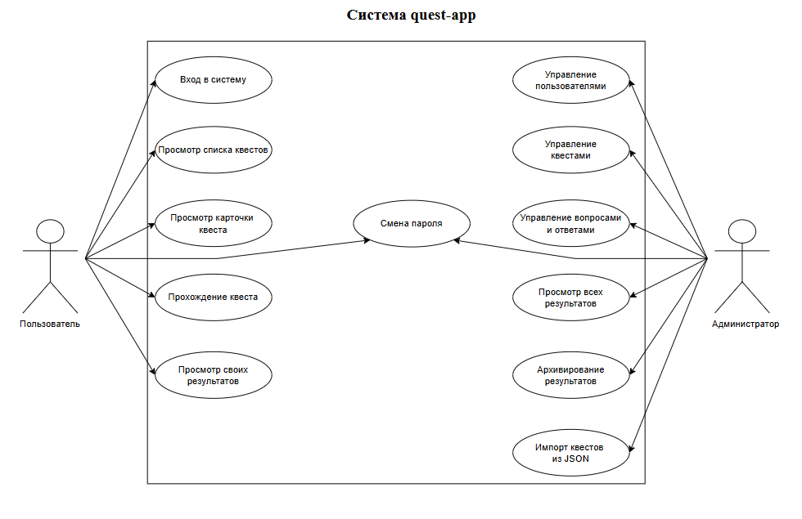
Диаграмма вариантов использования системы, представленная на рисунке 2.1, наглядно отражает основные роли – пользователя и администратора, а также доступные им функции.

2.2 Формирование функциональных и нефункциональных требований к системе
Функциональные требования определяют, какие возможности должна предоставлять система своим пользователям. Они формируются на основе выявленных бизнес-процессов, особенностей предметной области и проектных решений.
Система должна обеспечивать аутентификацию и авторизацию пользователей. Клиент должен иметь возможность войти в приложение по учётным данным, получить токен доступа и продолжить работу в рамках своей роли. После авторизации система должна различать две роли - USER и ADMIN, а доступ к функциям приложения должен зависеть от их роли.
Следующей группой функциональных требований являются требования к работе с квестами. Система должна предоставлять каталог квестов, карточку конкретного квеста и сценарий его прохождения. Для обычного пользователя должны быть доступны только опубликованные квесты, а администратор может видеть также черновики.
Система должна поддерживать сохранение результатов прохождения, возможность просмотра собственных результатов обычным пользователем, административное управление пользователями, управление квестами и их содержимым, архивирование результатов и импорт квестов из JSON-файла с предварительным подтверждением данных.
Также немаловажную роль играют и нефункциональные требования, которые определяют качество и особенности функционирования системы. Для quest-app приоритетными являются безопасность, возможность дальнейшего сопровождения и масштабируемость, удобство использования, надёжность обработки данных и модульная организация кода.
Таблица 2.1 — Функциональные и нефункциональные требования к системе.
ID | Требование
ФТ-01 | Система должна обеспечивать аутентификацию пользователей по логину и паролю
ФТ-02 | Система должна поддерживать роли USER и ADMIN с разграничением прав доступа
ФТ-03 | Система должна предоставлять каталог квестов и карточку выбранного квеста
ФТ-04 | Система должна обеспечивать прохождение линейного квеста с последовательным отображением вопросов
ФТ-05 | Система должна вычислять и сохранять результат прохождения квеста
ФТ-06 | Система должна предоставлять пользователю просмотр собственных результатов
ФТ-07 | Система должна предоставлять администратору управление пользователями
ФТ-08 | Система должна предоставлять администратору управление квестами, вопросами и ответами
ФТ-09 | Система должна поддерживать архивирование результатов
ФТ-10 | Система должна обеспечивать импорт квестов из структурированного JSON-файла
ФТ-11 | Система должна выполнять предварительную проверку импортируемого JSON до записи данных в базу данных
ФТ-12 | Все импортированные квесты должны создаваться как черновики и быть доступны для дальнейшего редактирования
Данный набор функциональных и нефункциональных требований включает в себя, как учебные сценарии прохождения квестов, так и административные сценарии сопровождения системы. Именно этот перечень становится основой для проектирования архитектуры, модели данных и дальнейшей реализации.

2.3 Проектирование архитектуры системы
Созданная система представляет собой веб-приложение, в котором пользователь работает через браузер, а обработка запросов, бизнес-логика и хранение данных выполняются на серверной стороне, другими словами, пользовательский интерфейс, серверная бизнес-логика и слой хранения данных разделены между собой. Такой подход позволяет обеспечить независимое развитие клиентской и серверной сторон, упростить тестирование и сопровождение, а также обеспечить более чёткое разграничение ответственности между компонентами.
На верхнем уровне архитектуры можно выделить три основных компонента: веб-клиент, API-сервер и реляционную базу данных. Пользователь или администратор взаимодействует через браузер с Angular-приложением, которое обменивается данными с NestJS GraphQL API, а сервер, в свою очередь, работает с PostgreSQL через Prisma ORM.
Клиентская часть приложения реализована как Angular SPA, то есть пользовательский интерфейс приложения реализован в формате одностраничного веб-приложения. Сайт не открывает каждый раз новую страницу, а меняет содержимое внутри одного приложения. Серверная часть реализована на NestJS + GraphQL + Prisma. Важной особенностью проекта является его модульная организация. Клиентская и серверная части вынесены в отдельные приложения, а общая и вспомогательная логика распределена по библиотекам. Данный подход делает структуру приложения более понятной и в дальнейшем упрощает его доработку.
В приложении реализовано разграничение прав доступа по ролям. Интерфейсные ограничения используются для удобства навигации, а окончательное решение о доступе к операциям принимает сервер. Данное решение позволяет обеспечить корректную защиту данных и административных функций.
При локальной разработке проект использует базу данных PostgreSQL, серверную часть API и клиентское приложение Angular, которые запускаются в единой рабочей среде. Такая схема разработки удобна для тестирования и дальнейшей доработки системы.

Рисунок 2.2 — Архитектура веб-приложения quest-app.
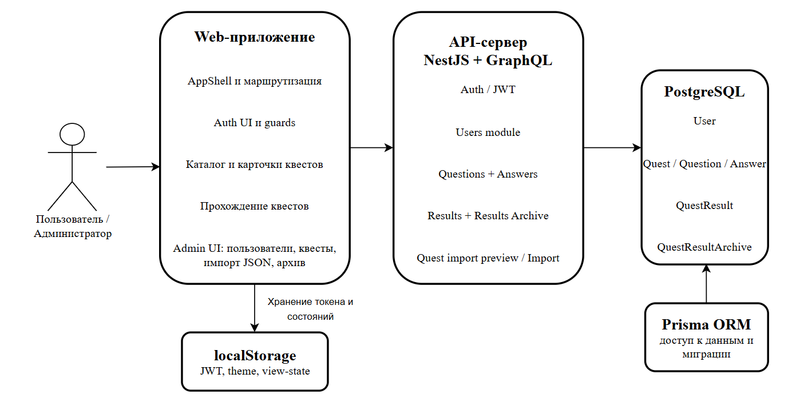
Архитектурная схема, представленная на рисунке 2.2, наглядно отражает взаимодействие браузера пользователя, клиентской части приложения, серверной логики и базы данных PostgreSQL.
Под AppShell предполагается общая оболочка пользовательского интерфейса, внутри которой отображаются основные разделы системы. Маршрутизация обеспечивает переходы между страницами и экранами приложения в соответствие с действиями пользователя. Под Auth UI подразумевается пользовательский интерфейс аутентификации, который включает в себя формы входа и связанные с ними элементы управления доступом. Guards представляет собой механизмы ограничения доступа к маршрутам на стороне клиентского приложения. GraphQL API используется как основной интерфейс обмена данными между клиентской и серверной сторонами. Prisma ORM применяется для доступа к базе данных и выполнения миграций, то есть для обновления структуры базы данных при изменении сущностей и связей в приложении. localStorage используется для хранения токена доступа и части клиентских-локальных данных приложения.

2.4 Проектирование модели данных
Модель данных системы должна отражать предметную область приложения и поддерживать все ключевые сценарии такие, как авторизация, прохождение квестов, управление контентом, хранение результатов и архивирование. В quest-app логическая модель данных реализована через Prisma-схему, где определены перечисление ролей и основные сущности: User, UserCredentials, Quest, Question, Answer, QuestResult, QuestResultArchive.
Сущность User представляет пользователя системы и содержит данные и сведения, необходимые для его идентификации и разграничения ролей. Сущность UserCredentials отделена от основной модели, она связана с аутентификацией пользователя и хранит кэш пароля. Основной предметной сущностью является Quest, который имеет название, описание, автора, дату создания и индикатор черновика. С квестом связаны вопросы, результаты и архивированные результаты.
Сущность Question представляет собой отдельный вопрос внутри квеста и содержит поле order, которое определяет позицию в последовательности прохождения. Сущность Answer описывает вариант ответа и содержит флаг isCorrect, указывающий правильность. Сущности QuestResult и QuestResultArchive отвечают соответственно за хранение и архивирование результатов прохождения.
Если представить модель данных в виде ER-диаграммы, то центральное положение занимает цепочка Quest Question Answer, формирующая структуру контента, и связанные с ней подсистемы QuestResult и QuestResultArchive, которые отражают пользовательскую активность. Пользователь, в свою очередь, выступает как общий узел для аутентификации, авторства квестов, прохождения и административных действий.

Рисунок 2.3 — ER-диаграмма базы данных приложения quest-app.
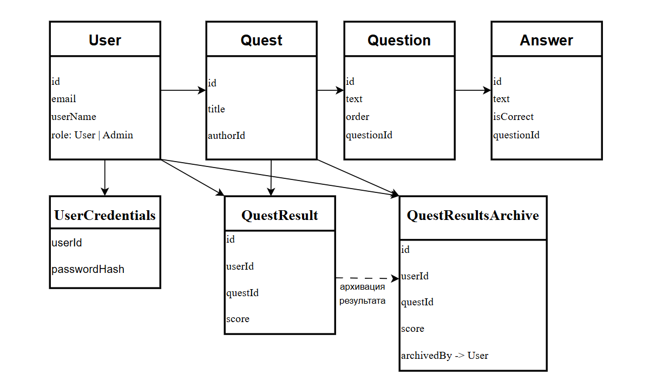
На рисунке 2.3 представлена ER-диаграмма базы данных приложения quest-app. На схеме отражен состав основных сущностей системы и связи между ними, которые включают в себя пользователей, квесты, вопросы, ответы и результаты прохождения.

2.5 Проектирование алгоритмов обработки данных и пользовательского взаимодействия
Для полноценного проектного обоснования необходимо рассмотреть не только ее архитектуру и модель данных, но и основные алгоритмы обработки информации. Нужно показать, каким образом в системе реализуются ключевые функции приложения на практике и как они связаны с пользовательскими сценариями. Для quest-app наибольшее значение имеют алгоритмы авторизации, прохождения квеста, архивации результатов и импорта квестов из JSON.
Авторизация пользователя выполняется с использованием JWT-токена, который применяется для подтверждения прав доступа пользователя при взаимодействии клиента и сервера. Пользователь вводит адрес электронной почты и пароль в форме входа, после чего клиентская часть приложения отправляет на сервер запрос login через. Сервер проверяет правильность учётных данных и, в случае успеха, возвращает accessToken. Затем клиентское приложение сохраняет токен доступа и запрашивает данные текущего пользователя, чтобы отобразить интерфейс в соответствии с его учетной записью и ролью.
Алгоритм прохождения квеста строится вокруг линейного сценария. Клиент запрашивает структуру квеста, отображает пользователю вопросы строго по порядку и после выбора ответов отправляет итоговые данные на сервер. Сервер вычисляет результат прохождения, сохраняет его и возвращает итоговый балл.
Рисунок 2.4 — Диаграмма последовательности прохождения квеста.
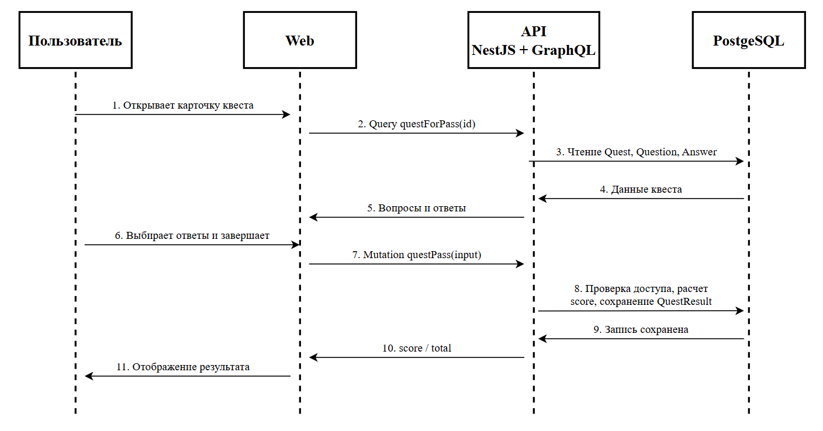
На рисунке 2.4 представлена диаграмма последовательности прохождения квеста. Она показывает взаимодействие пользователя, клиентской части приложения, серверного API и базы данных. В начале пользователь открывает карточку квеста, после чего клиентская часть запрашивает у сервера структуру квеста, которая включает в себя вопросы и варианты ответов. Затем полученные данные отображаются пользователю, который выбирает ответы и завершает прохождение. После этого итоговые данные от клиента передаются на сервер, где выполняются проверка доступа, вычисление результата и сохранение информации о прохождении в базе данных. Завершающим этапом является возврат итогового балла и отображение результатов пользователю.
Одним из наиболее значимых элементов приложения является алгоритм импорта квестов из JSON-файла. Администратор выбирает файл, файл считывается в браузере как текст и передается на сервер с помощью GraphQL-запроса для предварительного просмотра. Сервер проверяет корректность структуры данных и их соответствие правилам системы, после чего возвращает информацию о количестве квестов, вопросов и ответов, а также перечень найденных ошибок, предупреждений.
Если на этапе предварительной проверки не выявлено критических ошибок, система переходит к основному этапу импорта. На этом шаге сервер повторно проверяет данные и создаёт все сущности в рамках одной транзакции. Импорт выполняется по принципу: либо успешно загружаются все данные из файла, либо при возникновении ошибки данные не сохраняются. Такой подход делает процесс импорта более надежным, понятным для администратора и предотвращает появление квестов, созданных только частично.

Рисунок 2.5 — Диаграмма последовательности импорта квестов из JSON-файла.
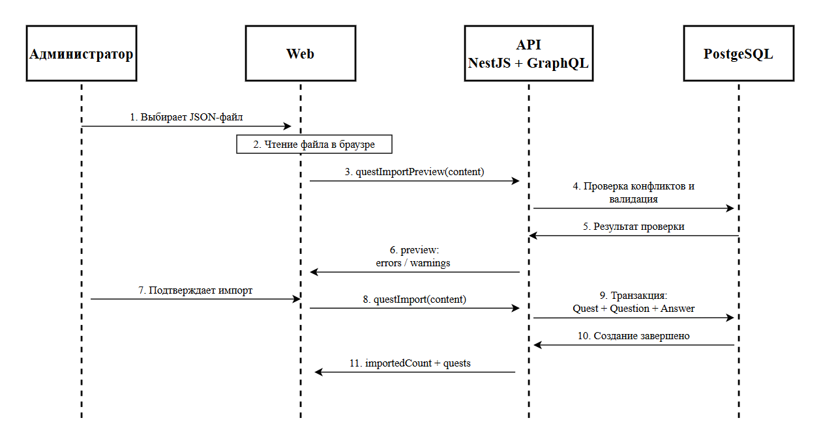
На рисунке 2.5 представлена диаграмма последовательности импорта квестов из JSON-файла. Она показывает взаимодействие администратора, клиентской части приложения, серверного API и базы данных при выполнении данного сценария. В начале администратор выбирает JSON-файл, который далее считывается в браузере и передается на сервер для предварительной проверки. Сервер анализирует структуру и содержимое файла, выявляет возможные ошибки и возвращает результат проверки. Если ошибки отсутствуют администратор подтверждает импорт, после этого данные повторно проверяются и сохраняются в базе данных. Завершающим этапом является создание квестов, вопросов и ответов, также возврат информации об успешно выполненном импорте.

Выводы по второй главе
Во второй главе представлено проектное обоснование разрабатываемой системы. Проанализированы бизнес-процессы системы, выделены основные роли - пользователь и администратор, а также определены ключевые сценарии взаимодействия с приложением.
На основе бизнес-процессов сформулированы функциональные и нефункциональные требования, которые охватывают ролевой доступ, линейное прохождение квестов, сохранение результатов, сопровождение контента и отдельный сценарий-механизм импорта квестов. Также созданы архитектура системы, модель данных и основные алгоритмы обработки данных.
Таким образом, результаты, которые были получены во второй главе, служат основой для практической разработки приложения, которая рассматривается в третьей главе.

3. РЕАЛИЗАЦИЯ ВЕБ-ПРИЛОЖЕНИЯ И ОЦЕНКА ЕГО РАБОТОСПОСОБНОСТИ

3.1 Подготовка среды разработки и организация проекта
Созданное приложение реализовано как монорепозиторий quest-app, структура построена на базе Nx. Разработанная система представляет собой приложение для создания и прохождения квестов. Клиентская часть реализована на Angular, серверная на NestJS с GraphQL и PrismaORM. Для хранения данных применяется PostgreSQL, для аутентификации пользователей используется JWT и Passport, для локального запуская проекта применяется Docker Compose.
Организация проекта в форме Nx-монорепозитория позволяет разделить разработку на приложение и библиотеки. В структуре репозитория отдельно выделены серверная часть, клиентское приложение и модули тестирования, реализации отдельных функций системы. Данная структура проекта упрощает навигацию по коду, сопровождение и дальнейшее развитие приложения.
Для локального запуска проекта используется файл конфигурации .env, Docker Compose и база данных PostrgreSQL. Подготовка рабочей среды заключается в запуске необходимых сервисов, обновлении структуры базы данных и выполнении ее начального заполнения тестовыми данными. После этого запускается серверная и клиентская части приложения.

3.2 Реализация серверной части приложения
Серверная часть реализована на основе NestJS и GraphQL. API обеспечивает взаимодействие между клиентской и серверной частями, а доступ к данным выполняется через PrismaORM и PostgreSQL. Основные модули системы распределены между модулями аутентификации, квестов, результатов, импорта и управления пользователями.
Важной частью серверной реализации является подсистема аутентификации и разграничения доступа. В проекте используются JWT-токены, библиотека Passport и серверные механизмы проверки прав доступа. Основная защита данных и функций системы обеспечивается на стороне API, ограничения в пользовательском интерфейсе выполняют вспомогательную роль.
Основная серверная логика приложения распределена между несколькими функциональными модулями. Модуль квестов отвечает за создание, редактирование, публикацию, выдачу квестов для прохождения и проверку ответов пользователя. Модуль результатов сохраняет информацию о пройденных квестах и управляет архивированными данными. Модуль пользователей предназначен для административного управления учётными записями. Модуль импорта реализован отдельно, он обеспечивает загрузку квестов из JSON-файла.
Также, на серверной стороне реализованы ограничения, которые необходимы для корректной работы приложения. В системе учитывается оригинальность адреса электронной почты пользователя, уникальный порядок вопросов внутри одного квеста, просмотр обычным пользователем только собственных результатов и связь между активными и архивированными результатами.

3.3 Реализация клиентской части приложения
Клиентская часть проекта выполнена на Angular в формате одностраничного веб-приложения. Приложение использует standalone Angular, lazy routes, Angular Material, TailwindCSS, Apollo Angular, GraphQL Codegen и NgRx Signal Store.
В проекте предусмотрены отдельные маршруты для входа в систему, просмотра профиля, смены пароля, работы с каталогом квестов, прохождения квестов, создания и редактирования контента, импорта квестов, управления пользователями и работы с архивными данными. Данный набор маршрутов показывает, что в клиентской части реализованы как пользовательские, так и административные возможности.
Веб-интерфейс приложения различается в зависимости от роли пользователя. Для обычного пользователя доступны профиль, результаты, каталог опубликованных квестов, карточка квеста и экран прохождения. Для администратора дополнительно предусмотрены функции создания и редактирования квестов, импорт JSON, список пользователей, просмотр карточек пользователей и архив.
Рисунок 3.1 - Экран каталога квестов
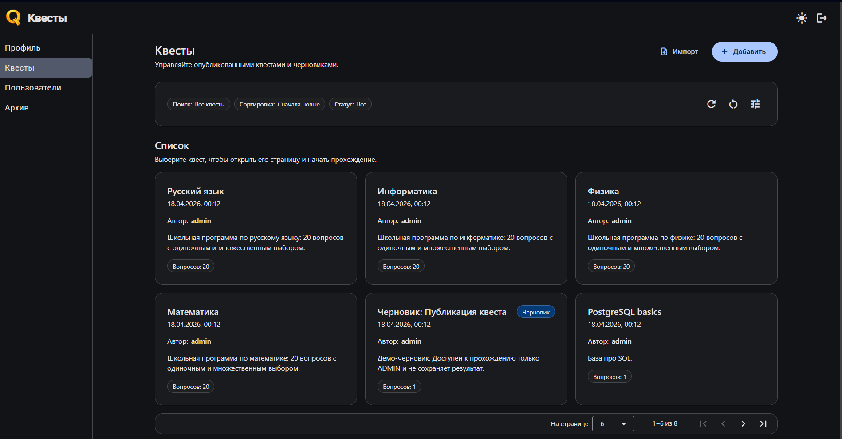
Рисунок 3.2 - Экран редактирования квеста
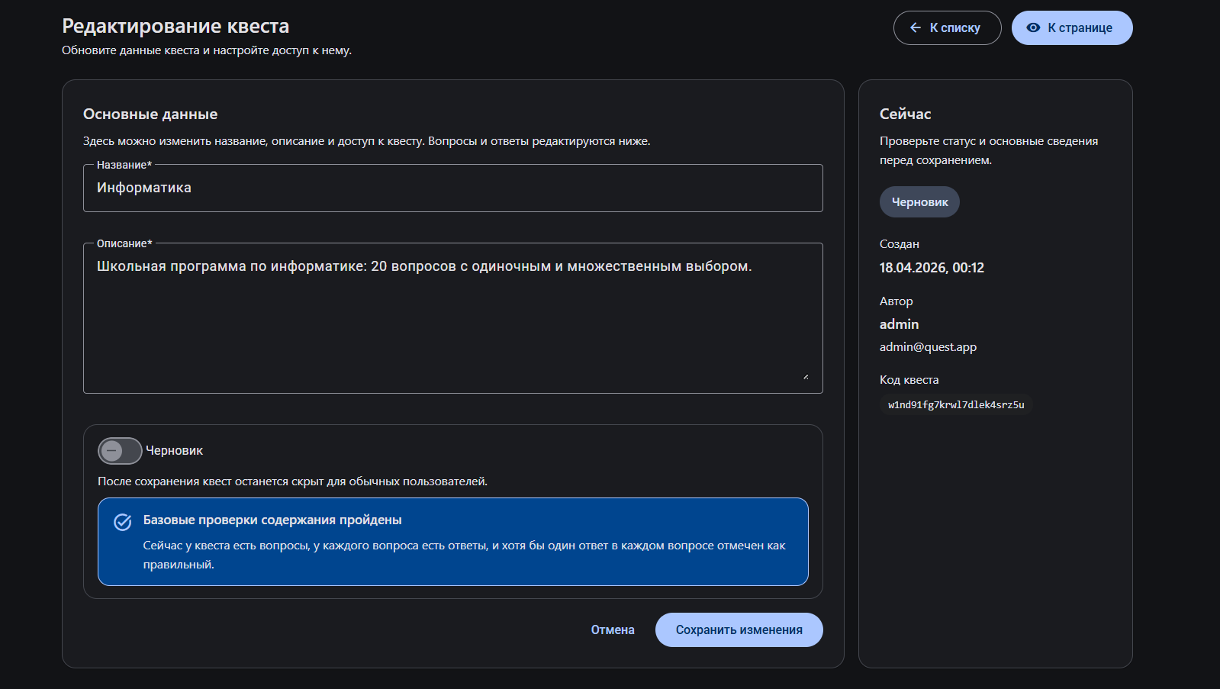

Рисунок 3.3 - Экран импорта квестов из JSON
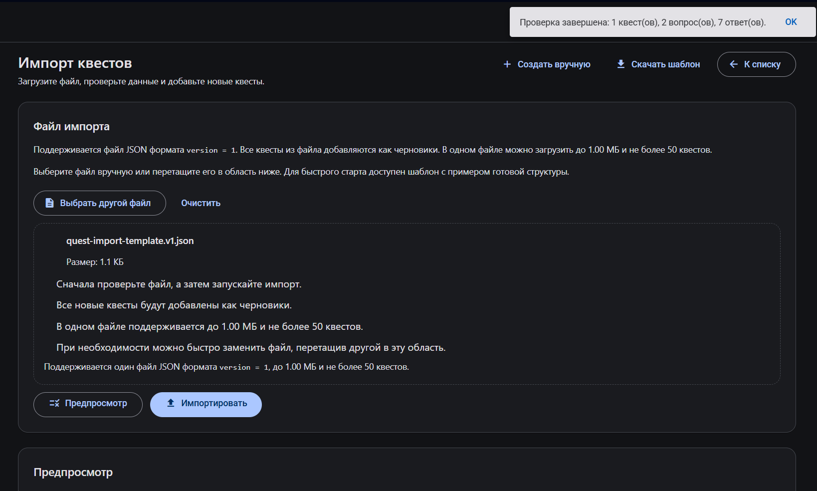
Рисунок 3.4 - Экран прохождения квеста
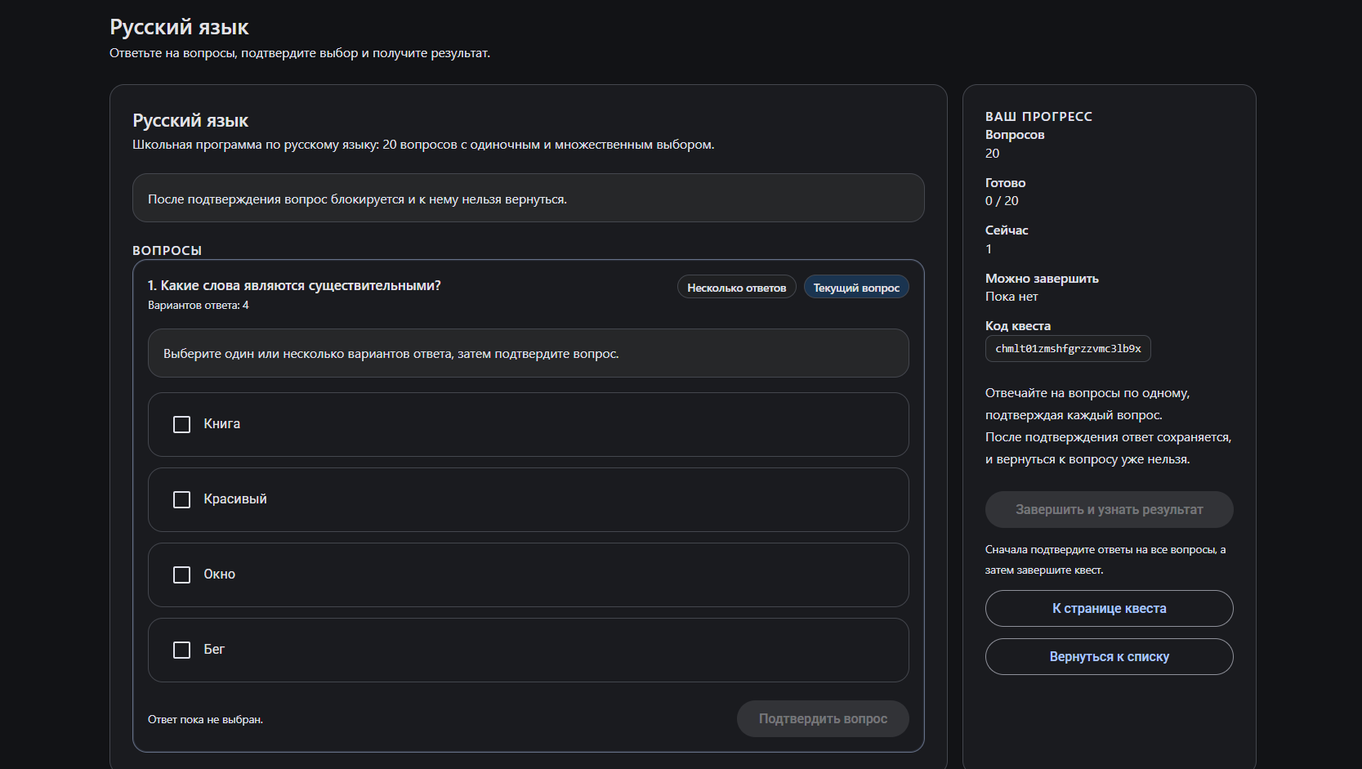

Рисунок 3.5 - Экран профиля пользователя с результатами
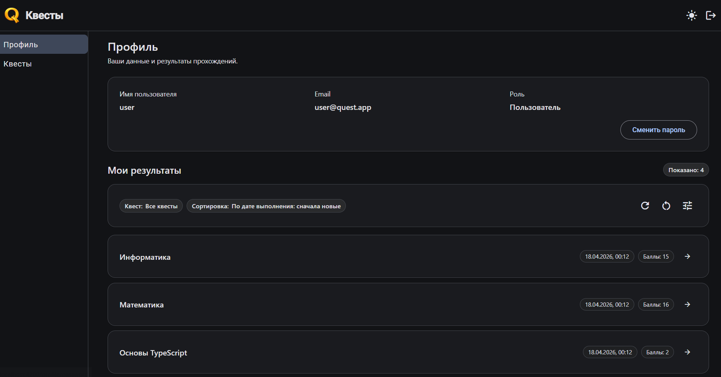

3.4 Реализация ключевых функциональных модулей
Одним из основных функциональных модулей quest-app является модуль прохождения квестов. Он строится на двух основных операциях: загрузке структуры квеста для прохождения и отправке выбранных ответов с вычислением результата. В интерфейсе вопросы отображаются по порядку, а в конце пользователю показывается итоговый балл.
Другим важным модулем является административный редактор квестов. В проекте реализована не только базовая форма изменения названия, описания и статуса черновика, но и редактор вопросов и ответов. Администратор может создавать, изменять и удалять вопросы, задавать их порядок, создавать ответы и переключать признак правильного ответа, а также видеть предупреждения о готовности к публикации.
Особое значение в проекте имеет механизм импорта квестов из JSON. Импорт реализован как отдельный административный сценарий. Для загрузки используется JSON-файл с фиксированной структурой. Процесс включает в себя два этапа, предварительную проверку и основной импорт. То есть сначала проверяется правильность данных и их соответствие с правилами системы, и при отсутствии ошибок, создаются необходимые записи в базе данных.
Данное решение позволяет использовать внешние средства подготовки контента. Приложение работает с JSON-файлами установленного формата, наборы вопросов и ответов могут быть подготовлены заранее вручную, с помощью программ или с помощью генерации через ИИ-инструменты, затем проверены автоматически и импортированы в систему.

3.5 Тестирование разработанного решения и оценка его работоспособности
Проверка работоспособности приложения quest-app выполняется на нескольких уровнях. В проекте предусмотрены линтинг, модульные интеграционные тесты, проверка полных сценариев работы API и пользовательского интерфейса. Все это позволяет проверять как отдельные модули системы, так и ключевые сценарии ее использования.
Таблица 3.1 — Оценка соответствия реализованного приложения ключевым требованиям
Группа требований | Состояние реализации
Аутентификация и роли | Реализованы JWT-аутентификация, роли USER и ADMIN, guards и серверное RBAC
Работа с квестами | Реализованы каталог, карточка, прохождение, создание и редактирование квестов
Работа с вопросами и ответами | Реализован inline CRUD в административном редакторе
Результаты прохождения | Реализованы сохранение, просмотр пользователем и просмотр/обработка администратором
Архивирование | Реализована отдельная архивная подсистема
Импорт квестов | Реализован отдельный JSON-workflow с preview и import
Модульность и сопровождаемость | Обеспечены Nx-монорепозиторий и разделение по feature/data-access/ui
Тестирование | Реализованы unit, integration, API e2e и browser e2e проверки

